# 1安装jpgraph

## 1. 随便打开jpgraph-3.0.7\src\Examples 中的一个文件，发现里面有导入但是其实是不存在的

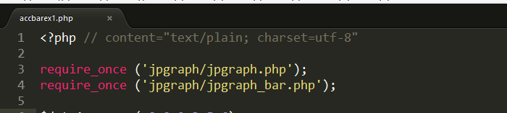

## 2.这个时候我们打开src 将除了Examples 之外的全部选中剪切到 一个文件夹中，然后将这个文件重命名为Examples 中的文件中导入的文件的目录（jpgraph）

## 3.如下

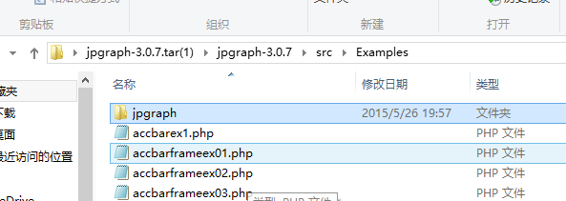

## 4.这个时候我们将example 这个文件夹放到src 相同的目录下

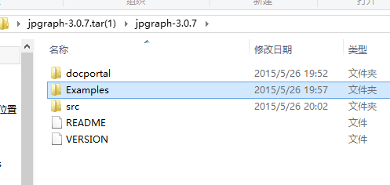

## 5.将没有用的东西删除即可

